**Veranstaltungen**

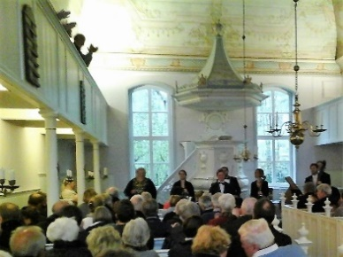

**Konzerte in der Mennonitenkirche**

**In der Reihe „Musik bei Kerzenschein“**

**Die alte Kirche mit ihrem Tonnengewölbe hat eine gute Akustik.**

**Donnerstag, 19. Juni 2025, 19.30 Uhr**

**Assynt feat. Eilidh Cormack. Folk-Feuerwerk aus Schottland**

Informationen zu den Konzerten finden Sie auf dieser Homepage unter ***Termine***, auf Plakatwerbung und in der örtlichen Presse.

**Nähere Infos zu diesen Konzerten werden zeitnah veröffentlicht.**

**Terminänderungen oder aktuell neu aufgenommene Veranstaltungen können Sie im „Ostfriesischen Kurier“, in der „Ostfriesenzeitung“, im Schaukasten vor der Kirche oder unter**[**www.mennoniten-norden.de**](http://www.mennoniten-norden.de)**nachlesen.**

**Veranstaltungen im Gemeindehaus Am Markt 16**

**Gesprächskreis „is Teetied“**Von Januar bis Juni und September bis Dezember an jedem 3. Donnerstag im Monat um 15.30 Uhr im Gemeindehaus

**Stammtisch für Frauen und Männer**Jeden 2. Donnerstag im Monat um 19.30 Uhr im Gemeindehaus

**Sommerfest** mit Teilnehmer der Sommerfreizeit Norddeutsche Jugend  
03.08.2024

Nähere Informationen zu allen Veranstaltungen finden Sie auf dieser Homepage unter ***Termine***